我县扎实开展2025年粮食行业“安全生产月”活动

今年6月是第24个全国“安全生产月”。县发改局紧扣“人人讲安全、个个会应急——查找身边安全隐患”主题，聚焦粮食“两个安全”，组织开展形式多样、特色鲜明的安全生产月系列活动，全力筑牢粮食行业安全防线。

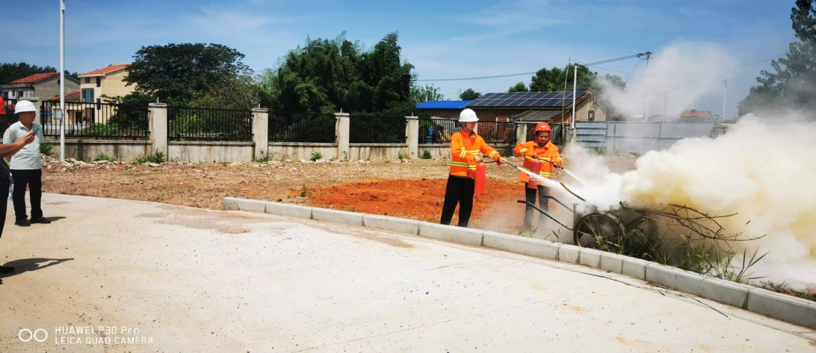

6月17日上午，县发改局在县粮食应急储备库举办“安全生产月”集中宣教活动。现场设置安全宣传展板区、警示教育专栏，悬挂主题横幅营造氛围；组织全县17家粮食企业主要负责人开展“三个一”专题活动：一是集中学习习近平总书记关于安全生产重要论述、国务院安全生产15条硬措施；二是集体观看“安全生产月”主题宣传片、行业典型案例警示片、安全生产治本攻坚三年行动专题片；三是开展实战化消防安全演练，通过模拟火情处置、消防器材实操等环节，提升从业人员应急处置能力。

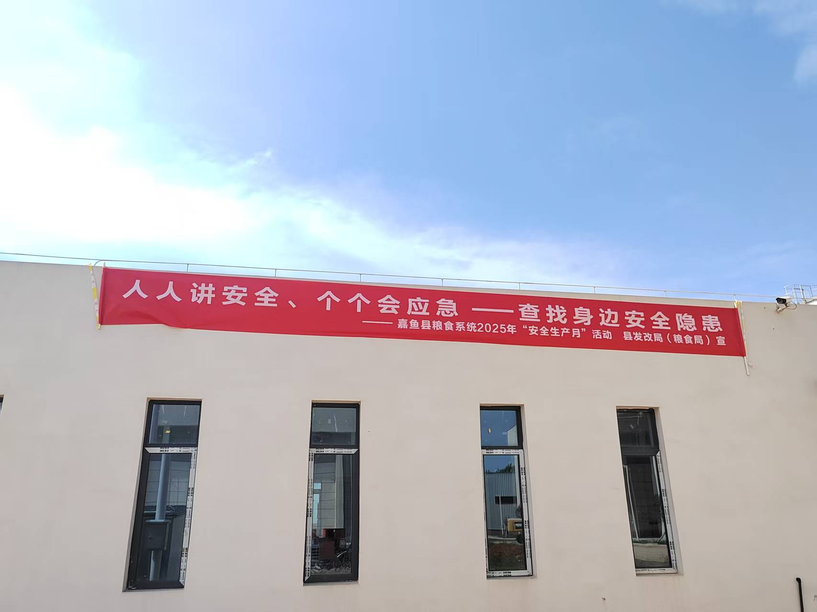

据悉，本次活动通过“学论述+强警示+练实操”三维联动模式，推动安全生产理念入脑入心。下一步，县发改局将以“安全生产月”为抓手，持续深化三项重点工作：一是开展安全生产常态化宣传，推动安全知识进企业、进车间、进班组；二是组织全覆盖隐患排查整治，重点盯紧仓储设施、消防设备、作业流程等关键环节；三是健全安全生产长效机制，通过“专家会诊”“应急演练”等方式，切实提升粮食行业本质安全水平，为守护粮食安全底线提供坚实保障。